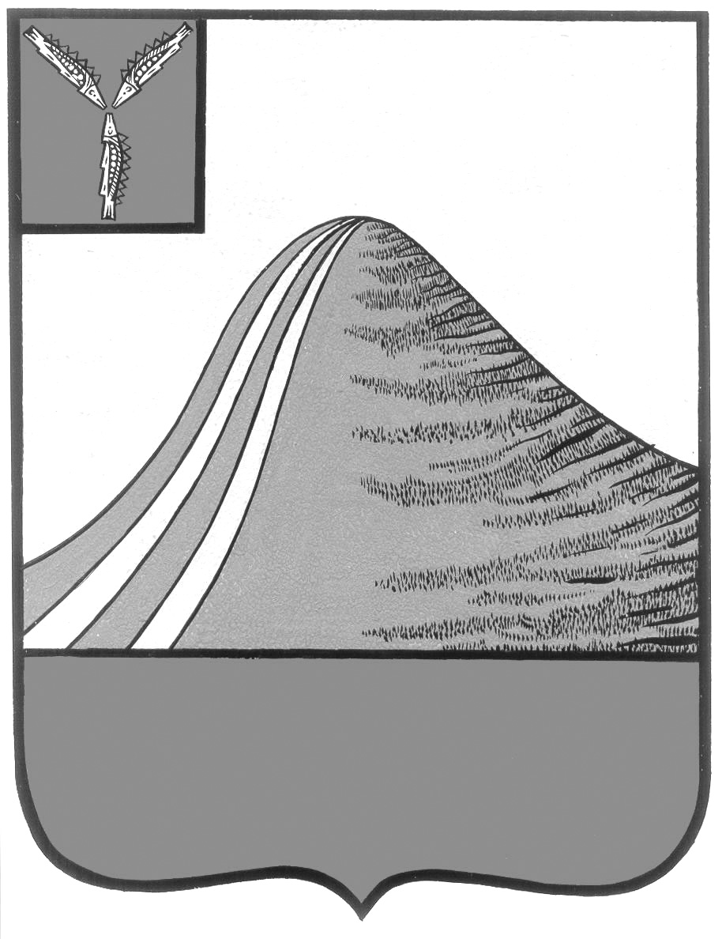
АДМИНИСТРАЦИЯ ЛЫСОГОРСКОГО МУНИЦИПАЛЬНОГО РАЙОНА
САРАТОВСКОЙ ОБЛАСТИ

П О С Т А Н О В Л Е Н И Е

от 27 декабря 2013 года № 1109

р.п. Лысые Горы

Об утверждении Прогнозного плана (программы)
приватизации имущества, находящегося в
муниципальной собственности Лысогорского
муниципального района, на 2014 год

На основании Федерального закона от 6 октября 2003 года № 131-ФЗ «Об общих принципах организации местного самоуправления» и в соответствии с Федеральным законом от 21 декабря 2001 года № 178-ФЗ «О приватизации государственного и муниципального имущества», в соответствии с заключением публичных слушаний проведенных администрацией Лысогорского муниципального района 26 декабря 2013 года, в целях увеличения неналоговых поступлений в бюджет Лысогорского муниципального района от приватизации имущества, ПОСТАНОВЛЯЮ:
1. Утвердить Прогнозный план (Программу) приватизации имущества, находящегося в муниципальной собственности Лысогорского муниципального района, на 2014 год (приложение).
2. Средства, полученные от приватизации объектов недвижимости, перечислять в бюджет Лысогорского муниципального района, за вычетом затрат, платежей, связанных с осуществлением продаж.
3. Контроль за исполнением настоящего постановления возложить на первого заместителя главы администрации Лысогорского муниципального района Куторова Э. А.

Глава администрации
муниципального района С. А. Девличаров

Приложение к постановлению администрации Лысогорского муниципального района
от _______________________ № ____

ПРОГНОЗНЫЙ ПЛАН (ПРОГРАММА)
приватизации имущества, находящегося в муниципальной собственности
Лысогорского муниципального района на 2014 год

Прогнозный план (Программа) приватизации имущества, находящегося в муниципальной собственности Лысогорского муниципального района на 2014 год (далее по тексту - Прогнозный план), разработан в соответствии с Федеральным законом от 6 октября 2003 года № 131-ФЗ «Об общих принципах организации местного самоуправления в Российской Федерации», Федеральным законом от 21 декабря 2001 года № 178-ФЗ «О приватизации государственного и муниципального имущества», Уставом Лысогорского муниципального района, Положением о порядке управления и распоряжения имуществом, находящимся в собственности Лысогорского муниципального района Саратовской области, утвержденным решением Собрания Лысогорского муниципального района Саратовской области от 29 декабря 2009 года №64/536.
Основными целями реализации Прогнозного плана является повышение эффективности управления имуществом, находящимся в муниципальной собственности Лысогорского муниципального района (далее по тексту - муниципальным имуществом), и обеспечение планомерности процесса приватизации в Лысогорском муниципальном районе.
Реализация Прогнозного плана будет направлена, прежде всего, на решение следующих задач:
своевременное и полное поступление всех запланированных доходов от приватизации муниципального имущества в бюджет Лысогорского муниципального района;
оптимизация структуры собственности Лысогорского муниципального района;
отчуждение имущества, не отвечающего по своему функциональному назначению целям и задачам органов и учреждений системы местного самоуправления в Лысогорском муниципальном районе, которые определены Федеральным законом от 6 октября 2003 года № 131-ФЗ «Об общих принципах организации местного самоуправления в Российской Федерации»;
развитие рынка недвижимости в Лысогорском муниципальном районе, в том числе посредством приватизации объектов недвижимости - зданий сооружений одновременно с земельными участками, на которых они расположены, в целях повышения их стоимости и инвестиционной привлекательности.
Приватизация муниципального имущества в 2014 году будет осуществляться путем принятия индивидуальных решений о способах,
сроках и начальной цене приватизации муниципального имущества на основе всестороннего анализа складывающейся экономической ситуации, проведения инвентаризации и независимой оценки муниципального имущества, подлежащего приватизации, в соответствии с действующим законодательством.
Согласно Прогнозному плану в 2014 году предполагается приватизировать 9 объектов, находящийся в муниципальной собственности Лысогорского муниципального района, балансовой стоимостью по состоянию на 1 декабря 2013 года 4693077 (Четыре миллиона шестьсот девяносто три тысячи семьдесят семь) рублей 00 копеек.

Раздел 2. Перечень имущества, находящегося в собственности Лысогорского муниципального района, подлежащего
приватизации в 2014 году.
№  п/п | Наименование  муниципального имущества | Адрес | Характеристика | Пло-  щадь,  кв. м. | Балансовая  стоимость  тыс руб.  на 1 декабря  2013 г.
1 | 2 | 3 | 4 | 5 | 6
1 | Здание гаража с пристройкой с земельным участком | Саратовская область, р.п. Лысые Горы,  ул. Набережная, д.13а | Состояние нежилого здания -хорошее | 120,3 | 207,965
2. | Здание с двумя пристройками и земельным участком | Саратовская область, Лысогорский район, с. Двоенка,  ул. Советская, д.17 | Состояние нежилого здания –хорошее | 276  492 | 850,1
3 | Нежилое здание  с земельным участком | Саратовская область, р.п. Лысые Горы,  ул. Нефтяников, д.5 | Состояние нежилого здания -хорошее | 81,2 | 210,993
4. | Здание с пристройкой с земельным участком | Саратовская область, Лысогорский район, с. Федоровка, ул. Волжанная, д.113 | Состояние нежилого здания-удовлетворительное, в настоящее время не используется | 66,2  404 | 121,5
5. | Здание с пятью пристройками с земельным участком | Саратовская область, Лысогорский район, р.п. Лысые Горы, ул. Пионерская,35 | Состояние нежилого здания-удовлетворительное, в настоящее время не используется | 459,4  730 | 1896,3
6. | Нежилое здание с земельным участком | Саратовская область, Лысогорский район,  с. Озерки, ул.Центральная,д.33 | Состояние нежилого здания-удовлетворительное, в настоящее время не используется | 103,7  473 | 245,6
7. | Нежилое здание  с земельным участком | Саратовская область, Лысогорский район,  п. Октябрьский,  ул. Садовая, д.1А | Состояние нежилого здания-неудовлетворительное, в настоящее время не используется | 1513,7  1753 | 936,219
8 | Нежилое здание  с земельным участком | Саратовская область, Лысогорский район,  с. Двоенка,  ул. Советская, д.16А | Состояние нежилого здания-удовлетворительное, в настоящее время не используется | 160,9  273 | 148,4
9 | Нежилое здание,  здание сарая с погребом  с земельным участком | Саратовская область, Лысогорский район,  с. Атаевка,  ул. Школьная, д.28 | Состояние нежилого здания -хорошее | 312,1  10,6  2314 | 76

Глава администрации
муниципального района С. А. Девличаров

